GAUTENGSE DEPARTEMENT VAN ONDERWYS

SENIORSERTIFIKAAT-EKSAMEN

TECHNIKA (SIVIEL) SG

TYD: 3 uur

PUNTE: 300

BENODIGHEDE

Antwoordboek
A3-tekenpapier
Tekeninstrumente
Sakrekenaar

INSTRUKSIES

- Beantwoord enige VYF vrae.

- Alle berekeninge en skriftelike werk moet in u antwoordboek gedoen word.

- Nommer die vrae soos dit in die vraestel voorkom.

- Toon die nommer van die vraag wat beantwoord word, duidelik op die tekenvel aan.

- Gebruik beide kante van die tekenvel.

- Tekeninge en sketse moet volledig gemaatskryf en netjies met die nodige opskrifte en byskrifte afgewerk word in ooreenstemming met die SABS se Aanbevole Praktyk vir Boutekene.

- U eksamennommer moet op alle los velle, die tekenvel en antwoordboek aangebring word.

- Vir die doel van hierdie eksamen moet die baksteengrootte as
220 mm x 110 mm x 75 mm geneem word.

VRAAG 1  - Noem enige VYF materiale wat geskik is vir dakbedekking.  - Meld enige VYF eienskappe van vogweerlae.  - Noem die name van VYF verskillende soorte stene.  - Meld enige VYF faktore wat in ag geneem moet word wanneer ’n nuwe erf aangekoop word.  - Noem enige VYF eienskappe waaraan staal wat vir betonwapening gebruik word, moet voldoen.  - Noem enige VYF eienskappe van goeie glas. | (10)  (10)  (10)  (10)  (10)  (10)  [60]

VRAAG 2  - Noem enige TIEN voorsorgmaatreëls wat tydens bouwerk getref moet word om die publiek sowel as die werkers te beskerm.  - Noem VIER belangrike redes waarom staalwapening in ’n beton- konstruksie gebruik moet word. | (20)  (4)
- Skets VIER verskillende soorte betonstaalstawe.  - Meld TWEE metodes wat gebruik kan word vir die installering van ’n spoelkloset in ’n badkamer. |  | (4)  (2)
- Noem enige VIER vereistes, volgens regulasie, waar steekoë aangebring moet word.  - Wat sal die gevolg wees as die gradiënt van ’n rioolstelsel  - te groot is?  - te klein is?  - Noem enige TWEE digtheidstoetse wat op rioolstelsels gedoen kan word.  - Meld TIEN veiligheidsmaatreëls wat op steiers van toepassing is. |  | (4)  (2)  (2)  (2)  (20)  [60]

VRAAG 3  Teken volgens ’n skaal van 1:10 ’n vertikale snitaansig deur die lengte van ’n reguit beton-traparm en toon die bekisting, stutte en wapening wat vir die oprigting van so ’n trap nodig is. Die traparm bestaan uit SES trappe, waarby ’n 900mm bordes, wat 100mm dik is, ingesluit is. Die bordes word deur ’n ongepleisterde buitemuur van een steen dikte ondersteun. Die trappe het ’n optree van 150 mm en ’n aantree van  280 mm. | [60]

VRAAG 4

Figuur 1 hieronder toon die grondplan van ’n woonhuis. Die huis het ’n skilddak wat bedek is met gegolfde sinkplaat. Die dakhelling is 30 grade en het ’n oorhang van 500 mm. Die dak is afgewerk met 200 mm-asbesfassiebord en vierkantige geute van 100 mm x 100 mm en afleipype van 75 mm-deursnee.

Die bobou is 2 700 mm en die onderbou 300 mm hoog. Die buitedeur is geraam, geklamp en verspan. Die vensterbanke is afgewerk met 30 mm -kleiteëls.

Gebruik die vensterskedule in Figuur 2 vir die plasing van die vensters.

Teken, volgens ’n skaal van 1:100, die suid- en die oosaansig van hierdie woonhuis.

Toon ook deur middel van ’n tekening hoe die dakhoogte bepaal word.
1500  7000  4000  1500  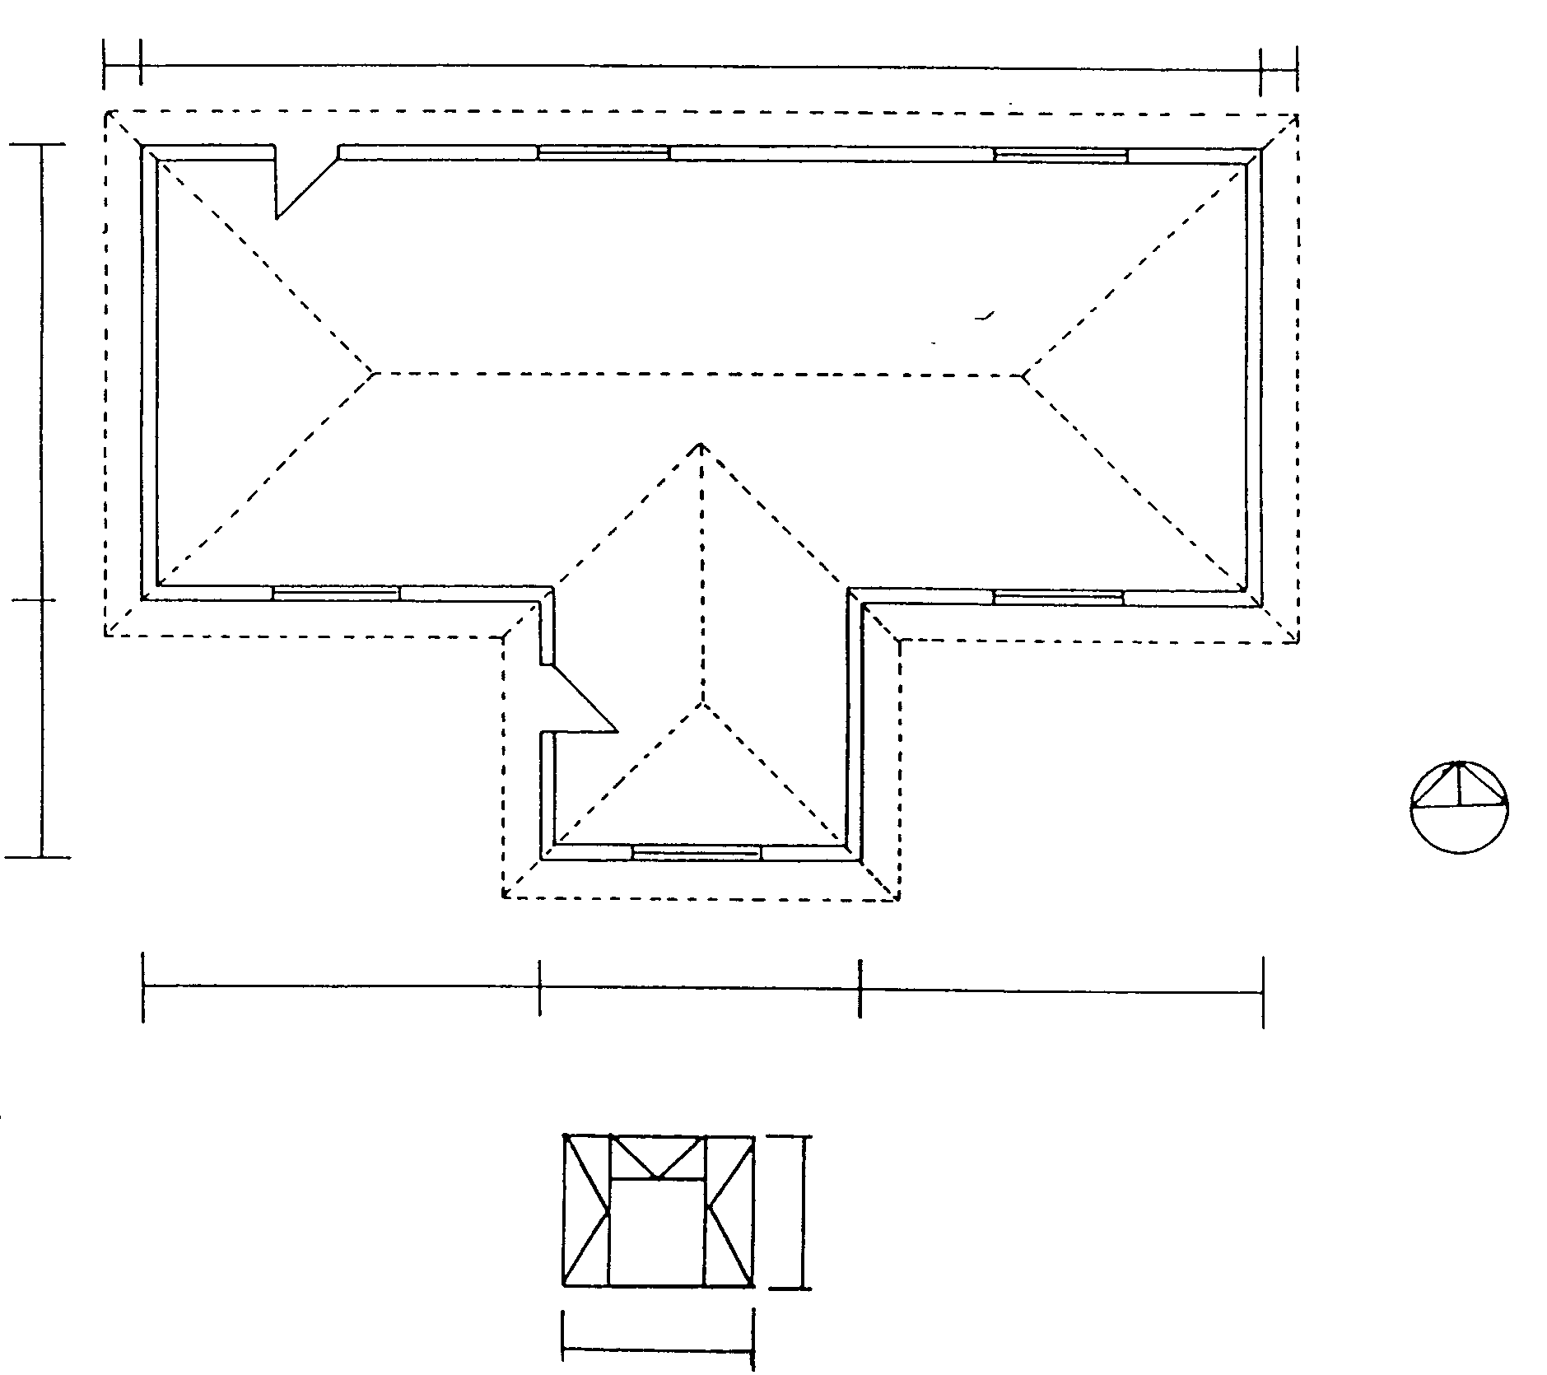  500  500  17 000  6 000  5000  6000  FIGUUR 1  2000  VENSTERSKEDULE FIGUUR 2 | [60]

VRAAG 5

Figuur 3 hieronder toon die grondplan van ’n woonhuis wat opgerig moet word.
Bereken die hoeveelheid stene wat nodig is vir

  - die 330 mm-onderbou;
  - die 220 mm-bobou;
  - die 110 mm-balkvulling;
  - die totale hoeveelheid stene vir die hele gebou.

Slegs die hoeveelheid stene vir die deure en vensters moet afgetrek word.
14 000
4 000
1220
2780
8 000
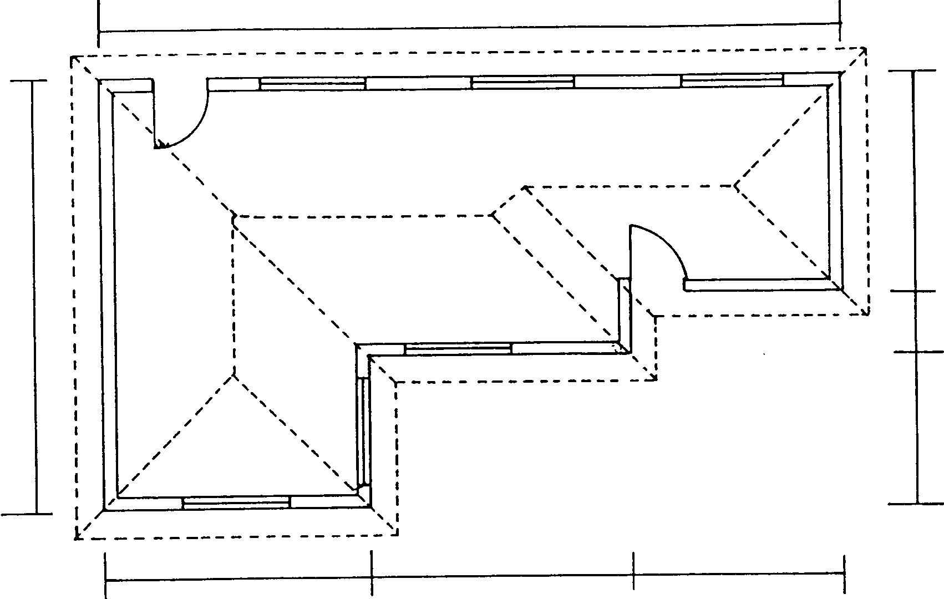
5 000
4 000
5 000

Figuur 3

Gebruik die volgende spesifikasies vir die berekening:

Gebruik 50 stene per vierkante meter vir ’n halfsteenmuur.  - Die onderbou is 375 mm hoog.  - Die bobou is 2 800 mm hoog.  - Die balkvulling is 3 steenlae hoog.  - Die deuropeninge is 2 000 mm x 1 000 mm.  - Alle vensters is 2 500 mm x 1 500 mm.  - ’n Vyf-persent vermorsing van stene moet ook bereken word.  Tabuleer u antwoord volgens die standaardkolomme. | [60]

VRAAG 6

Figuur 4 hieronder toon ’n diagram van ’n raamwerk met drie vertikale belastings wat eenvoudig ondersteun word.

  - Teken die ruimtediagram volgens ’n skaal van 1:50.
  - Teken die vektordiagram volgens ’n skaal van 1:10.
  - Bepaal grafies die grootte en aard van die kragte wat op elke onderdeel inwerk.

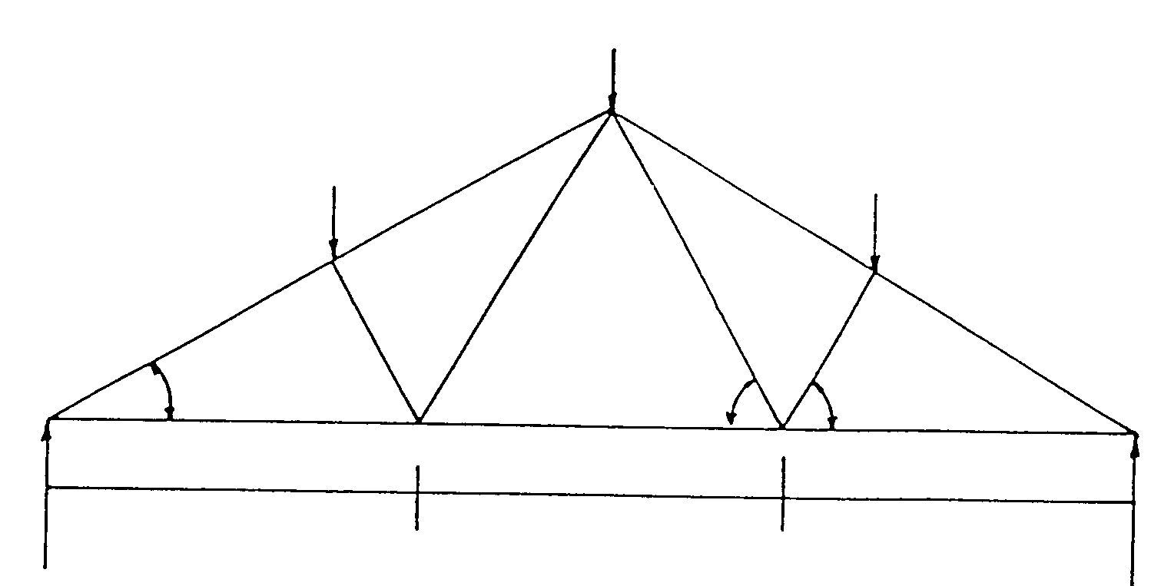
8 kN
6 kN
4 kN
C
D
B
A
F
G
H
E
J
K
2m
2m
2m
LR=9,5
RR=8,5
60°
60°
30°

Figuur 4

Teken die onderstaande tabel in u antwoordboek en beantwoord Vraag 6.3 daarin.

ONDERDEEL | AARD | GROOTTE

AF

DK

BG

CJ

FG

JK

GH

JH

FE

HE

KE
 |  |  | [60]

VRAAG 7

Figuur 5 toon ’n eenvoudig ondersteunde balk met drie puntbelastings.

  - Bereken die reaksies by die steunpunte LR en RR.
  - Bereken die buigmomente by punte A, B, C, D en E.
  - Bereken die skuifkragte by punte A, B, C, D en E.
  - Teken die ruimtediagram, skuifkrag- en buigmomentdiagramme.

Gebruik die volgende skale:

Ruimtediagram : 1:100

Buigmomentdiagram : 1 kNm = 2 mm

Skuifkragdiagram : 1 kN = 2 mm

LR
RR
Figuur 5
4 kN 12 kN 6 kN

1000 3000 4000 2000

A B C D E

TOTAAL: | [60]  300

